目录
来伊份工作日历的定义以及流程使用 1

来伊份工作日历的定义以及流程使用
- 日历的定义(定义工作时间)
  - 异常工作日定义.
    - 在CWS中创建Business Calendar Exceptions,来指定与Business Calendar定义不一致的地方.
Memo: Business Calendar定义的默认工作时间为周一~~周五,上午9:00~~18:00.
    - 定义与正常工作时间不一致的工作日期,如周一到周五工作时间改为休息时间,周末休息时间该为工作时间,都需要在此进行定义.
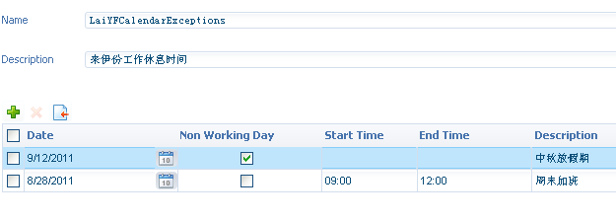
Memo:
- 对于非工作时间,不能输入开始日期及结束日期.
- 对于工作日期,可以设定工作开始时间及结束时间.
  - 定义工作日历
    - 在CWS中创建Business Calendar. 定义正常的工作时间,(周一~周五)
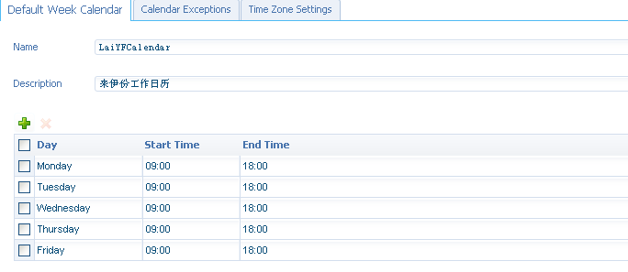
    - 指定工作日历对应的异常情况(刚定义的异常工作日定义)
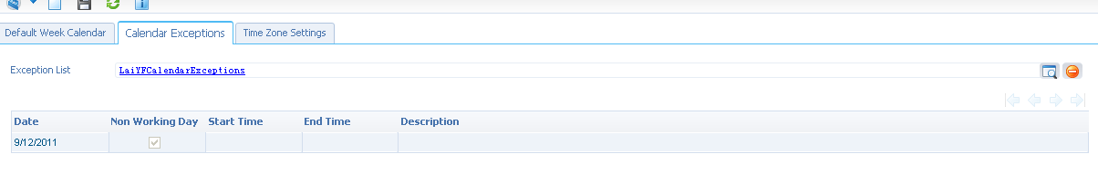
    - 选择对应的时区
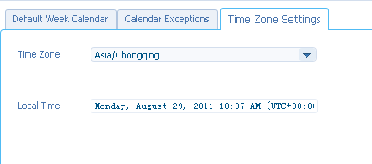
  - 检查正确后,发布工作日历.
- 流程与工作日历的结合使用.
  - 在流程属性中,选择使用工作日历.如下图所示.
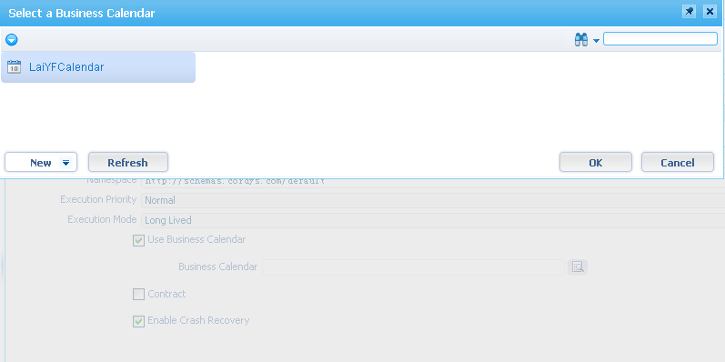

- 效果.
通过设置工作日历后,所有的及时都是以工作时间来进行计时.

